органов местного самоуправления
Садовского сельсовета
Краснозерского района
Новосибирской области

№ 7 от 02.07.2021г

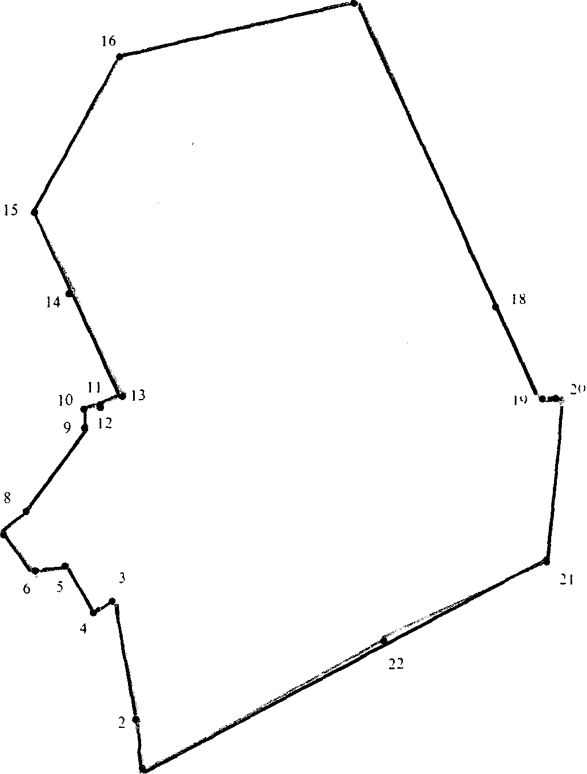

СОДЕРЖАНИЕ:

- Постановление № 48 от 01.07.2021г О внесении изменений в постановление администрации Садовского сельсовета Краснозерского района Новосибирской области от 28.08.2020 №41 Об утверждении муниципальной программы «Профилактика незаконного потребления наркотических средств и психотропных веществ, наркомании на территории Садовского сельсовета Краснозерского района Новосибирской области на 2020-2024 годы».
- Постановление № 49 от 01.07.2021г «Об утверждении плана мероприятий по реализации Стратегии государственной антинаркотической политики Российской Федерации на территории Садовского сельсовета Краснозерского района Новосибирской области до 2030 года».

АДМИНИСТРАЦИЯ
САДОВСКОГО СЕЛЬСОВЕТА
КРАСНОЗЕРСКОГО РАЙОНА
НОВОСИБИРСКОЙ ОБЛАСТИ

ПОСТАНОВЛЕНИЕ

от 01.07.2021 п. Садовый № 48

О внесении изменений в постановление администрации Садовского сельсовета Краснозерского района Новосибирской области от 28.08.2020 №41 Об утверждении муниципальной программы «Профилактика незаконного потребления наркотических средств и психотропных веществ, наркомании на территории Садовского сельсовета Краснозерского района Новосибирской области на 2020-2024 годы»

В целях приведения муниципальных правовых актов в соответствие с действующим законодательством Российской Федерации, администрация Садовского сельсовета Краснозерского района Новосибирской области
ПОСТАНОВЛЯЕТ:
- Внести в постановление администрации Садовского сельсовета Краснозерского района Новосибирской области от 28.08.2020 №41 Об утверждении муниципальной программы «Профилактика незаконного потребления наркотических средств и психотропных веществ, наркомании на территории Садовского сельсовета Краснозерского района Новосибирской области на 2020-2024 годы» следующие изменения:
  - В приложение №1 «Перечень мероприятий программы «Профилактика незаконного потребления наркотических средств и психотропных веществ, наркомании на территории Садовского сельсовета Краснозерского района Новосибирской области на 2020-2024 годы» столбец «Объем финансирования (тыс.руб.)» в п.9 изложить в следующей редакции:

№ | Наименование мероприятия | Описание мероприятия | Срок реализации | Объем финансирования  (тыс.руб.) |  |  |  |  |  | Результат реализации программы
 |  |  |  | Всего | 2020 г. | 2021г. | 2022г. | 2023г. | 2024г.

9 | Операции направленные на выявление, уничтожение наркосодержащей растительности | Содействие правоохранительным органам в выявлении наркосодержащей растительности  администрацией | Июль-октябрь 2020г.  Май-октябрь 2021г.  Май-октябрь 2022г.  Май-октябрь  2023г.  Май-октябрь  2024г. | 4000 |  | 1000 | 1000 | 1000 | 1000 | 2020г-2 выезда,  2021г.- 2 выезда,  2022г.- 3 выезда,  2023г. – 3 выездов,  2024г. – 4 выездов.

- Опубликовать настоящее постановление в периодическом печатном издании «Бюллетень органов местного самоуправления Садовского сельсовета Краснозерского арйона новосибирской области» и на официальном сайте администрации Садовского сельсовета в сети Интернет.
- Контроль за исполнением постановления оставляю за собой.

И.о. Главы Садовского сельсовета
Краснозерского района
Новосибирской области А.Н. Тюлеева

А.Н. Тюлеева
73-134

АДМИНИСТРАЦИЯ
САДОВСКОГО СЕЛЬСОВЕТА
КРАСНОЗЕРСКОГО РАЙОНА
НОВОСИБИРСКОЙ ОБЛАСТИ

ПОСТАНОВЛЕНИЕ

от 01.07.2021 п. Садовый № 49

Об утверждении плана мероприятий по реализации Стратегии государственной антинаркотической политики Российской Федерации на территории Садовского сельсовета Краснозерского района Новосибирской области до 2030 года

Во исполнение Указа Президента Российской Федерации от 23.11.2020 №733 «Об утверждении Стратегии государственной антинаркотической политики Российской Федерации на период до 2030 года, администрация Садовского сельсовета Краснозерского района Новосибирской области
ПОСТАНОВЛЯЕТ:
1. Утвердить план мероприятий по реализации Стратегии государственной антинаркотической политики Российской Федерации на территории Садовского сельсовета Краснозерского района Новосибирской области до 2030 года (прилагается).
2. Опубликовать настоящее постановление в периодическом печатном издании «Бюллетень органов местного самоуправления Садовского сельсовета Краснозерского района Новосибирской области» и на официальном сайте администрации Садовского сельсовета в сети Интернет.
3. Контроль за исполнением постановления оставляю за собой.

И.о. Главы Садовского сельсовета
Краснозерского района
Новосибирской области А.Н. Тюлеева

А.Н. Тюлеева
73-134
Утверждена
постановлением администрации
Садовского сельсовета
Краснозерского района
Новосибирской области
от 01.07.2021г № 49

План мероприятий по реализации
Стратегии государственной антинаркотической политики Российской Федерации на территории Садовского сельсовета
Краснозерского района Новосибирской области до 2030 года

№ п/п | Наименование направления, задач,  мер реализации Стратегии | Исполнитель(-ли) мероприятия | Сроки реализации
1. Совершенствование нормативно-правового регулированияантинаркотической деятельности
1.1. | Проведение мониторинга наркоситуации и работы по организации профилактики наркомании на территории  Садовского сельсовета Краснозерского района Новосибирской области | УУП ОУУП и ПДН МО МВД России «Краснозерский» (по  согласованию) | 2021-2030 годы
1.2. | Пресечение незаконного оборота наркотиков в местах проведения культурно - досуговых мероприятий (проведение рейдовых мероприятий в местах проведения культурно -досуговых мероприятий) | УУП ОУУП и ПДН МО МВД России «Краснозерский» (по  согласованию) | 2021-2030 годы
1.3. | Выявление и пресечение функционирования в сети «Интернет» ресурсов, используемых для пропаганды незаконного потребления и распространения наркотиков | УУП ОУУП и ПДН МО МВД России «Краснозерский» (по  согласованию), | 2021-2030 годы
1.4. | Совершенствование механизмов выявления незаконных посевов и очагов произрастания дикорастущих наркосодержащих растений, а также фактов их незаконного культивирования | УУП ОУУП и ПДН МО МВД России «Краснозерский» (по  согласованию),  антинаркотическая комиссия Садовского сельсовета Краснозерского района Новосибирской области | 2021-2030 годы
2. Профилактика и раннее выявление незаконного потребления наркотиков
2.1. | Выявление незаконного потребления наркотиков в образовательных организациях, создание условий обязательного участия обучающихся в мероприятиях по раннему выявлению незаконного потребления наркотиков (Социально-психологическое тестирование лиц, обучающихся в общеобразовательных организациях в целях раннего выявления незаконного потребления наркотических и психотропных веществ) | МКОУ Садовская СОШ (по согласованию)  УУП ОУУП и ПДН МО МВД России «Краснозерский» (по  согласованию), | 2021-2030 годы
2.2. | Организация сотрудничества со средствами массовой информации по вопросам антинаркотической пропаганды, направленного на повышение уровня осведомленности граждан, в первую очередь несовершеннолетних и их родителей, о рисках, связанных с незаконным потреблением наркотиков. Осуществление информационного сопровождения мероприятий, направленных на профилактику наркомании и пропаганду здорового образа жизни. | администрация Садовского сельсовета Краснозерского района Новосибирской области | 2021-2030 годы
2.3. | Организация мероприятий по духовно-нравственному воспитанию в образовательных организациях, формирующему у обучающихся устойчивое неприятие незаконного потребления наркотиков (Классные часы, акции, беседы, конкурсы) | МКОУ Садовская СОШ (по согласованию),  Садовский ДК (по согласованию) | 2021-2030 годы
2.4. | Проведение туристических и экологических походов | МКОУ Садовская СОШ (по согласованию) | 2021-2030 годы
2.5. | Проведение акции в рамках Всемирного дня борьбы со СПИДом | Садовский ДК (по согласованию) | 2021-2030 годы
2.6. | Проведение культурно - досуговых мероприятий, направленных на пропаганду здорового образа жизни, и нравственно-эстетическое воспитание подрастающего поколения через приобщение к художественному творчеству | Садовский ДК (по согласованию) | 2021-2030 годы
2.7. | Проведение мероприятий для увеличения количества населения, занимающегося физической культурой и спортом, ведущих здоровый образ жизни | Садовский ДК (по согласованию) | 2021-2030 годы
2.8. | Размещение тематической социальной рекламы, тематической полиграфической продукции в местах массового пребывания молодежи | администрация Садовского сельсовета Краснозерского района Новосибирской области, Садовский ДК (по согласованию) | 2021-2030 годы
2.9. | Организация и проведение профилактических мероприятий с несовершеннолетними, состоящими на различных видах профилактического учета и детьми, оказавшимися в трудной жизненной ситуации | МКОУ Садовская СОШ (по согласованию),  Садовский ДК  (по согласованию),  администрация Садовского сельсовета Краснозерского района Новосибирской области | 2021-2030 годы
3.Сокращение количества преступлений и правонарушений, связанных с незаконным оборотом наркотиков
3.1. | Организация временного трудоустройства несовершеннолетних граждан в возрасте от 14 до 18 лет (в том числе находящихся в социально опасном положении) в свободное от учебы время | администрация Садовского сельсовета Краснозерского района Новосибирской области,  ЦЗН Краснозерского района (по согласованию)
3.2. | Информирование УУП ОУУП и ПДН МО МВД России «Краснозерский» о выявленных лицах, имеющих признаки возможного потребления наркотиков, либо о лицах, возможно участвующих в их распространении | МКОУ Садовская СОШ (по согласованию),  администрация Садовского сельсовета Краснозерского района Новосибирской области

Соучредители:
администрация Садовского сельсовета

Совет депутатов Садовского сельсовета
Адрес редакционного Совета: 632922 НСО Краснозерский район,

п. Садовый, ул. Почтовая ,10

тел.8-383-57-73-134
Председатель редакционного
Совета: Н.Н. Пуртов, тел.73-202

Тираж 5 экз.

